M2 Uniformitätsregel

Inhaltsverzeichnis

Material | Bezeichnung | Seitenzahl
 | Informationen für Lehrkräfte | 1-2
 | Vorstellung des Materialpaketes | 3
 | Impulse zur Binnendifferenzierung / zum zieldifferenten Lernen | 4-5
 | Entwicklungschancen | 6-7
M2 - Arbeitsauftrag | Das experimentelle Vorgehen von Mendel  Version A | 8
M2 - Arbeitsauftrag | Das experimentelle Vorgehen von Mendel  Version B | 9
M2-AB 1 | Filmleiste: Mendels Vorgehensweise | 10-11
M2-AB 2 | Modellversuch Uniformitätsregel  Legebild zur Vererbung der Anlagen für die Erbsensamenfarbe | 12-13
M2-AB 3.1 und 3.2 | Digitale Arbeitsblätter | 14-16
M2-Hilfekarte 1 und 2 | Verzeichnis der Clips mit Titeln  Formulierungshilfe Versuchsergebnis | 17

Informationen für Lehrkräfte:

Dieses Arbeitsmaterial bezieht sich auf die Felder d3 und e2 des Lernstrukturgitters „Gene und Vererbung“ für die Jahrgangsstufe 9/10.
Das Material ist in der Version A für den mittleren Bildungsabschluss konzipiert.
Die Arbeitsschritte zielen darauf ab, dass die Systemebenen „Phänotyp“ und „Genotyp“ bewusst wahrgenommen und untersucht werden. Entsprechend werden zwei zu erreichende Ziele formuliert (siehe Arbeitsblätter M2 S. 8 und 9). Bis zum Erreichen des ersten Ziels (Ebene des Phänotyps) können die Schülerinnen und Schüler gut in leistungsheterogenen Gruppen zusammenarbeiten, lediglich die Formulierung der Arbeitsaufträge ist in Version B kleinschrittiger.
Gemäß der in M1 eingeführten Arbeitsweise erarbeiten sich die Schülerinnen und Schüler eigenständig mit Hilfe von Filmclips das Ergebnis der Uniformitätsregel auf der Ebene des Phänotyps und sichern diese Gesetzmäßigkeit erstens durch das Ausfüllen der Filmleiste mit vorgegebenen zentralen Fachbegriffen und zweitens durch das Auffüllen des Legebilds mit echten Erbsensamen. Insbesondere durch das Legebild wird die Systemebene „Phänotyp“ auch für die F₁ Generation bewusst, da die Erbsenschoten mit den entsprechend gefärbten Erbsensamen aufgefüllt werden.

Die Vorgehensweise für die Erarbeitung des zweiten Ziels (Ebene des Genotyps) unterscheidet sich im Anforderungsniveau deutlich, weshalb sich hier leistungshomogene Kleingruppen als Sozialform anbieten.
In Version A wird nun ausgehend vom Legebild und dem sich daraus ergebenden kognitiven Konflikt („Wo ist die Information zur grünen Samenfarbe geblieben?“) die Uniformitätsregel auf der Ebene des Genotyps eigenständig erarbeitet.
Mit Hilfe eines Modells, welches die bekannte Darstellungsform des Legebilds aufgreift und erweitert, erschließen sich die Schülerinnen und Schüler den Zusammenhang von Phänotyp und diploidem Genotyp, indem sie die Bildung und Verschmelzung haploider Keimzellen modellieren. Mit Hilfe der farbigen Plättchen erkennen die Schülerinnen und Schüler, dass die verantwortliche Erbinformation für die Ausprägung des Merkmals „grüne Erbsenfarbe“ nicht verloren geht, sondern vielmehr im diploiden Genotyp eines jeden Vertreters der F₁ Generation rezessiv vorhanden ist. Somit erfahren sie induktiv die Bedeutung dominanter und rezessiver Allele sowie den Zusammenhang von gleichem Phänotyp und unterschiedlichem Genotyp bei reinerbigen und mischerbigen Individuen.
Eine weitere Abstraktion und Festigung der Erkenntnisse erfolgt nach der Kontrolle des Ergebnisses (Filmclip 9) durch die Einführung der Buchstaben „A“ für das dominante und „a“ für das rezessive Allel (Filmclip 10). Es sollten ausreichend viele leere Plättchen bereitgelegt werden, sodass schnelle Schülerinnen und Schüler mit Folienstift die Symbole auf die Plättchen notieren und somit das Modell eigenständig erweitern können. Die Kontrolle kann wiederum durch Filmclip 11 erfolgen. Zur Sicherung und Selbstdiagnose bietet sich die Lösung eines digitalen Arbeitsblattes an.
In Version B wird die Erarbeitung der Genotyp-Ebene ausgehend von der Forschungsfrage (Filmclip 6) durch die Filmclips 9 - 11 eingeleitet, in denen die Sachverhalte anschaulich dargestellt werden. Somit können die Schülerinnen und Schüler die Modellvorlage anschließend nutzen, um das erworbene Wissen zu vertiefen.
Zur Sicherung und Selbstdiagnose bietet sich die Lösung eines digitalen Arbeitsblattes an.

Vorstellung des Materialpaketes

Übersicht über die Clips M2 (auch als Hilfekarte für die Schülerinnen und Schüler im Material vorhanden):

Clip Nr. | Kurzbeschreibung
Clip 3 | F₁ Generation sind Mischlinge
Clip 4 | Monohybrider Erbgang, weitere Beispiele
Clip 5 | Uniformitätsregel im Wortlaut
Clip 6 | Forschungsfrage „Wo ist die Information zur grünen Samenfarbe geblieben?“
Clip 9 | DNA-Chromosomensatz-Genort-Allel-reinerbig-mischerbig
Clip 10 | Buchstabensymbolik dominant rezessiv
Clip 11 | Erbschema Uniformitätsregel

Materialien zur Erreichung des ersten Ziels („Du kannst die Uniformitätsregel nennen und auf der Ebene des Phänotyps im Legebild veranschaulichen.“):

Material | Kurzbeschreibung
M2-AB 1 | Arbeitsblatt „Filmleiste: Uniformitätsregel“, welches mit Hilfe der Filmclips 3 - 5 ausgefüllt werden kann und elementare Fachbegriffe berücksichtigt sowie Raum für die Notiz der Forscherfrage bietet.
M1-AB 2 | Legebild zur Vererbung der Erbsensamenfarbe (Phänotyp) (aus M1-AB 2) zur. Veranschaulichung des Phänotyps in der F₁ Generation  gelbe und grüne Erbsensamen zum Auffüllen des Legebilds

Materialien zur Erreichung des zweiten Ziels („Du kannst mit Hilfe von Modellen die Uniformitätsregel erklären.“):

Material | Kurzbeschreibung
M2-AB2 | Modellbeschreibung und Legebild für Erbsen und Plättchen, entweder zur eigenständigen Erarbeitung ohne vorheriges Betrachten der Filmclips oder zur Veranschaulichung im Nachhinein
 | grüne und gelbe Erbsensamen
 | grüne und gelbe Plättchen
 | grüne und gelbe Plättchen mit Allelbezeichnungen (Buchstaben) bzw. wasserlösliche Folienstifte zum Notieren der Allelbezeichnungen
M2-AB 3 | Digitale Arbeitsblätter zur Sicherung und Selbstdiagnose

Impulse zur Binnendifferenzierung / zum zieldifferenten Lernen

Das binnendifferenzierte Material wurde nach qualitativen wie auch quantitativen Gesichtspunkten erstellt.

Die Arbeit mit kurzen Filmclips ermöglicht den Schülerinnen und Schülern ein individuelles und selbstständiges Arbeiten. Die Clips können bei Verständnisschwierigkeiten nach Bedarf mehrmals angeschaut werden und als Einführung oder Begleitung verwendet werden. Durch die Filmleiste sollen notwendige Fachbegriffe abgesichert werden.

Die Arbeitsaufträge liegen differenziert in zwei Versionen vor. Die Version A ist für leistungsstärkere Schülerinnen und Schüler konzipiert. Die Version B dient zur Binnendifferenzierung bzw. zum zieldifferenten Lernen (Bildungsgang Lernen / Geistige Entwicklung). In dieser Version befinden sich die Arbeitsaufträge nach den Zielsetzungen a und b in tabellarischer Form, sodass diese nach jedem Arbeitsschritt abgehakt werden können. Hier besteht zudem die Möglichkeit, nur Ziel a zu bearbeiten.
Eine Hilfekarte (M2 Hilfekarte 2) unterstützt die Schülerinnen und Schüler bei der Formulierung der 1. Mendelschen Regel, indem sie einem Satzanfang das richtige Satzende zuordnen müssen. Die Hilfekarten bieten als Differenzierungshilfe allen Schülern die Möglichkeit, die Erkenntnis selbsttätig zu erarbeiten. Die Forschungsfrage kann jedoch auch im Filmclip 6 entdeckt und im Anschluss nochmals memoriert werden.

In den Arbeitsaufträgen in Version B Ziel b werden die genetischen Grundlagen im Gegensatz zur eigenständigen Erforschung in Version A mit Hilfe von Filmclips veranschaulicht und am Modell vertieft.

Bei den binnendifferenzierten Arbeitsaufträgen wird der enaktiven Ebene (handelnde Auseinandersetzung mit dem konkreten Lerngegenstand) ein hoher Stellenwert eingeräumt. Die Schülerinnen und Schüler können die 1. Mendelsche Regel sowohl auf der Ebene des Phänotyps mit Hilfe von Erbsensamen als auch auf der Ebene des Genotyps mit Hilfe von grünen und gelben Plättchen erarbeiten.
Die Schülerinnen und Schüler arbeiten bei dem Modellversuch zur Uniformitätsregel (M2-AB 2.1 und M2-AB 2.2) mit gelben und grünen Plättchen, auf denen sie die Allelbezeichnungen selbstständig notieren. Für Schülerinnen und Schüler mit Förderbedarf können bereits beschriftete Plättchen zur Verfügung gestellt werden.
Des Weiteren besteht die Möglichkeit, den vollständigen Genotyp der Keimzellen in Form von mit Buchstaben beschrifteten Plättchen als „Starthilfe“ zur Verfügung zu stellen.

Leistungsstärkere Schülerinnen und Schüler können den Modellversuch anhand von digitalen Arbeitsblättern erarbeiten. Auch hier steht eine Hilfekarte als „Starthilfe“ zur Verfügung.
Weiterhin existiert eine Transferaufgabe in digitaler Form. Hierbei sollen die Schülerinnen und Schüler die Vererbung der Anlagen für die Blütenfarbe erarbeiten.

Die Lösungskarten und Filmclips dienen als Differenzierungshilfe und ermöglichen allen Schülerinnen und Schülern die Möglichkeit der selbsttätigen Überprüfung der neu gewonnenen Erkenntnisse.

Zum Ausgangsmaterial kann Material zur Binnendifferenzierung bzw. zum zieldifferenten Lernen (Bildungsgang Lernen / Geistige Entwicklung) in Leichter Sprache erstellt werden.

Entwicklungschancen:
Im zieldifferenten Lernen kann sowohl ein Zugang über das fachliche Lernen als auch über die Entwicklungschancen gelegt werden.
In diesem Unterrichtssetting können auf der Grundlage der individuellen Lern- und Entwicklungsplanung schwerpunktmäßig folgende Entwicklungschancen zum Tragen kommen.
Entwicklungs-bereiche | Chancen für die Förderung | (Mögliche) Konkretisierung
Emotionale und soziale Entwicklung | Motivation /  Bereitschaft, sich auf Inhalte und Bearbeitungsformen einzulassen  Fähigkeit, zu unterscheiden und auszuwählen  Zurückstellen eigener Bedürfnisse, Frustrationstoleranz  Kommunikative Kompetenz | - Filmeinsatz und handelndes Vorgehen mit dem Legebild und Erbsensamen  - Klare Strukturierung über Filmausschnitte und zugeordneter Filmleiste  - Kooperative Arbeit mit einer Partnerin / einem Partner  - im Rahmen einer kooperativen Arbeit mit einer anderen Person Sachinhalte mit Hilfe des Materials erklären
Sprachliches und kommunikatives  Handeln | Vereinfachung sprachlicher Handlungen  Ermöglichen von kommunikativen Prozessen | - Filmleiste / Begriffsübersicht mit Erklärungen  - Klären von Begriffen wie z.B. „F₁ Generation“ und „Tochtergeneration“ über Visualisierung durch Kurzfilme  - Nutzen und Festigen von Fachbegriffen im kommunikativen Austausch  - Visualisierung von Handlungen und Arbeitsmaterialien durch Symbole aus der Unterstützten Kommunikation o.ä.  - Vorlesemöglichkeit durch Vorlese-App oder digitalen Vorlesestift
Kognitive Entwicklung | Motivation  Ablenkende Reize oder Handlungen in ihrer Wirksamkeit hemmen  Begriffsbildung, Anwenden von Begriffen  Transferleistung | - Filmeinsatz und handelndes Vorgehen mit dem Legebild und Erbsensamen  - Klare Strukturierung über stills aus dem Film und zugeordneter Filmleiste  - Aufbau des Legebildes  - Filmleiste / Eintragen der Begriffe zu den Filmausschnitten (M2-Clip3 – Clip 5)  - Enaktive und ikonische Zugangsweise durch die Arbeit mit dem Legebild und den Erbsensamen  - Übertragen der gewonnenen Erkenntnisse auf digitales AB
Motorik/Wahrnehmung | Visuelle Wahrnehmung / visuelles Gedächtnis | - Sichern der Ergebnisse durch Visualisierung mit Hilfe von Legebild bzw. Visualisierung in kurzen Filmclips, die jederzeit neu angesehen werden können.

M2 Uniformitätsregel – Version A

Mit den Erbsenpflanzen der Parentalgeneration, die in Bezug auf die Merkmale „gelbe Samenfarbe“ und „grüne Samenfarbe“ jeweils reinerbig waren, konnte Gregor Mendel nun weiterarbeiten und nach sorgfältiger Beobachtung seine 1. Vererbungsregel aufstellen. Diese Leistung war enorm, da die genetischen Grundlagen zu dieser Zeit noch nicht entdeckt waren.

Ziele:

- Du kannst die Uniformitätsregel nennen und auf der Ebene des Phänotyps im Legebild veranschaulichen.

- Du kannst mit Hilfe von Modellen die Uniformitätsregel erklären und den Zusammenhang zwischen Genotyp und Phänotyp herstellen.

Aufgaben:

Arbeitsschritt erledigt
1. | Schaue die Filmausschnitte Clip 3-4 nacheinander an und  trage die folgenden Fachbegriffe in die Filmleiste ein.
  Mischlinge | dominante Erscheinungsform | F₁ Generation
  monohybride Kreuzung | monohybrider Erbgang
2. | Fülle das Legebild (M1-AB 2) nun vollständig aus.
3. | Erkläre deinem Tischnachbarn/ deiner Tischnachbarin die 1. Mendelsche Regel. Notiert die Regel auf dem Arbeitsblatt „Filmleiste“ (M2-AB 1).  Kontrolliert eure Formulierung mit Hilfe von Clip 5.
4. | Formuliere eine Forschungsfrage, die sich Gregor Mendel nach dem Ergebnis der Kreuzungsversuche gestellt haben könnte (Kontrolle => Clip 6)
5. | Überprüfe deine Forschungsfrage mit Hilfe des Filmausschnitts Clip 6.
6. | Erforsche mit Hilfe der Modellvorlage die Uniformitätsregel auf der Genotyp-Ebene. (M2-AB 2 Anleitung: Modellversuch zur Uniformitätsregel).  (Kontrolle: Clips 9-11)
7. | Löse ein digitales Arbeitsblatt (M2-AB 3.1 und/oder M2-AB 3.2) zur Uniformitätsregel und übernehme das Schema in dein Heft.

M2 Uniformitätsregel – Version B

Ziele:
a) Du kannst die Uniformitätsregel nennen und auf der Ebene des Phänotyps im Legebild veranschaulichen.

b) Du kannst mit Hilfe eines Modells die Uniformitätsregel erklären und den Zusammenhang zwischen Phänotyp und Genotyp herstellen.

Gehe so vor, um Ziel a) zu erreichen:

Arbeitsschritt erledigt
1. | Schaue die Filmausschnitte Clip 3 und 4 nacheinander an.  Trage die Begriffe in die Filmleiste ein.  Tipp: Du kannst die Filmausschnitte mehrmals ansehen.
  Mischlinge | dominante Erscheinungsform | F₁ Generation
  monohybride Kreuzung | monohybrider Erbgang
2. | Fülle das Legebild (M1-AB 2) nun vollständig aus.
3. | Nenne deinem Tischnachbarn/ deiner Tischnachbarin mit Hilfe des Legebildes die 1. Mendelsche Regel.
4. | Notiere die 1. Mendelsche Regel auf dem Arbeitsblatt „Filmleiste“ (M2-AB 1).
5. | Überprüfe mit Hilfe des Filmausschnitts Clip 5 deine notierte 1. Mendelsche Regel und korrigiere sie falls nötig. (M2 Hilfekarte 2)
6. | Formuliere eine Forschungsfrage, die sich Gregor Mendel nach dem Ergebnis der Kreuzungsversuche gestellt haben könnte.
7. | Überprüfe deine Forschungsfrage mit Hilfe des Filmausschnitts Clip 6.

Gehe so vor, um Ziel b) zu erreichen:

Arbeitsschritt erledigt
1. | Informiere dich über die genetischen Grundlagen mit Hilfe der Filmausschnitte Clip 9, 10 und 11.
2. | Erkläre die Uniformitätsregel und beantworte die Forschungsfrage.  Folgende Materialien stehen dir zur Verfügung:  - Arbeitsblatt (M2-AB 3.1) als Modellvorlage „Uniformitätsregel“ zum Auslegen mit den grünen und gelben Plättchen  - Digitales Arbeitsblatt (M2-AB 3.2): Uniformitätsregel Erbsensamenfarbe mit Allelbezeichnung (Buchstaben)
M2 AB 1: Filmleiste zur Uniformitätsregel (Stills aus dem Film: „Die Mendelschen Regeln“; Quelle: EDMOND NRW)

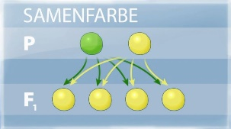
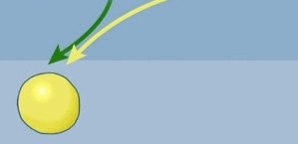
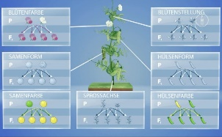
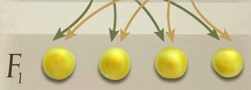

- Mendelsche Regel: ______________________________________

Diese Forschungsfrage könnte sich Gregor Mendel gestellt haben, als er das eindeutige Ergebnis aus der Kreuzung erhielt:
Mögliche Forschungsfrage:

Wo ist die Information zur grünen Farbe der Erbsensamen geblieben?

M2 AB 2:
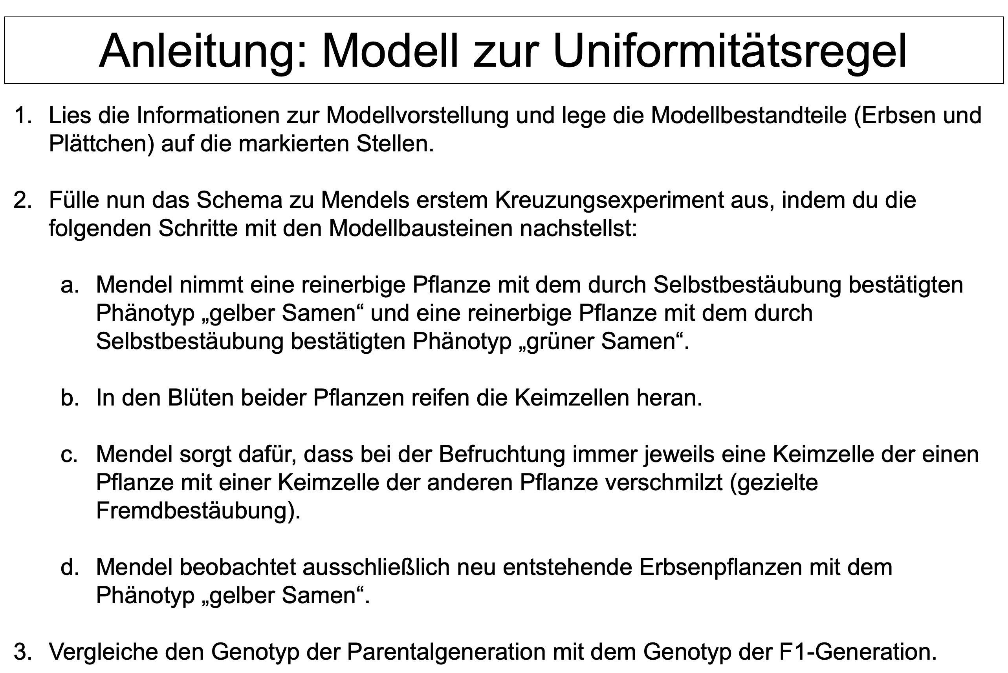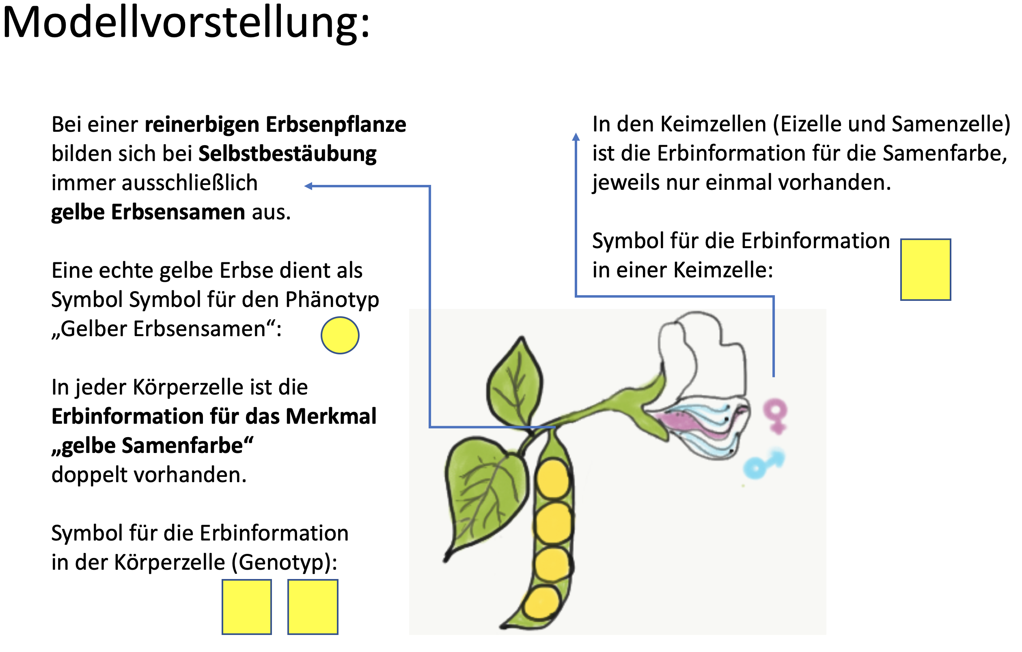

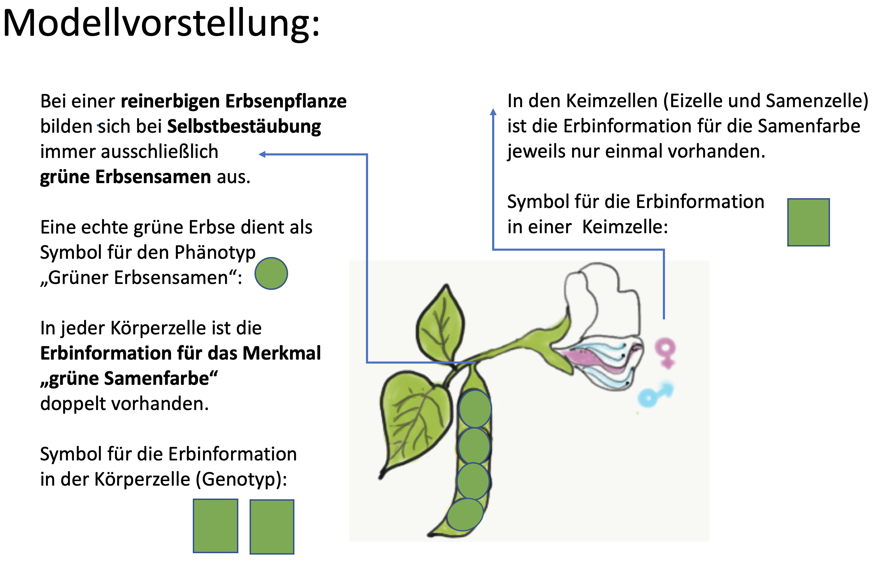

M2- AB 2
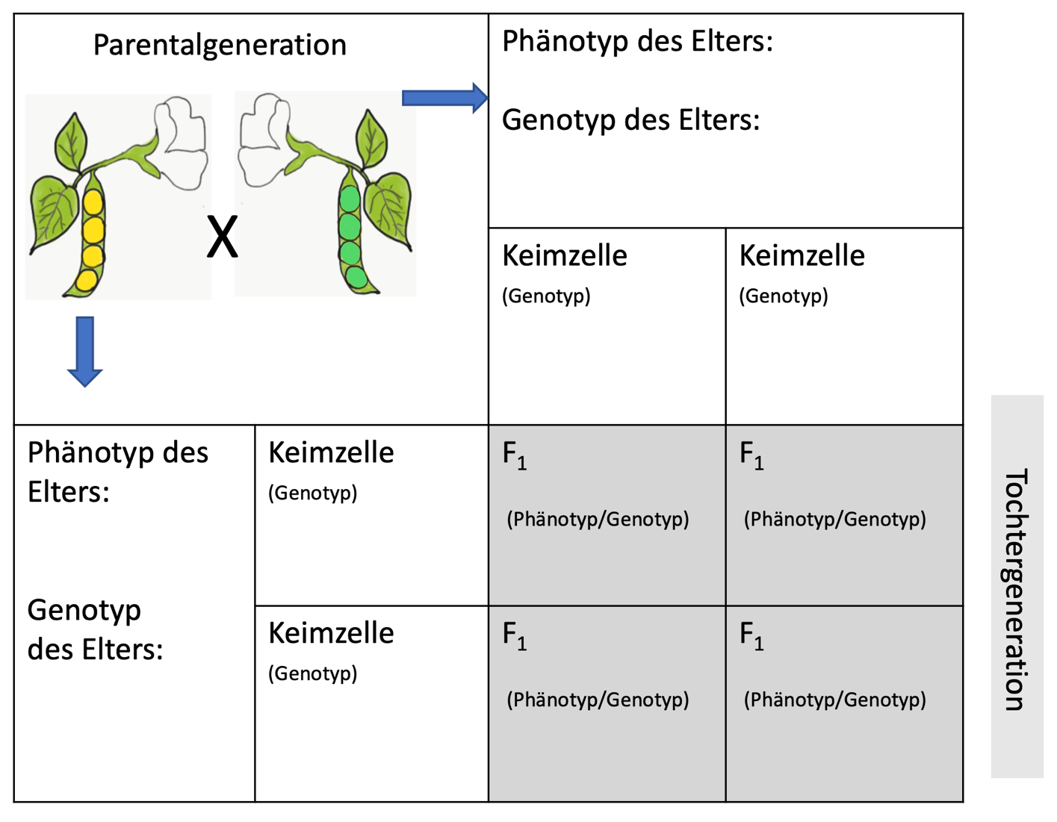

Digitales Arbeitsblatt „Uniformitätsregel“

M2-AB 3.1 Digitales Arbeitsblatt Uniformitätsregel Samenfarbe (Hilfestellung => Clip 10)
M2-AB 3.1 Digitales Arbeitsblatt Uniformitätsregel Blütenfarbe (Transfer; höheres Anforderungsniveau)

Die Arbeitsblätter stehen hier direkt zum Download bereit: Digitale Arbeitsblätter Uniformitätsregel – bitte direkt verlinken
Sie können direkt am Smartboard oder Tablet ausgefüllt werden.
Zur Sicherung der Schreibweise sollen die Schülerinnen und Schüler das Schema ins Heft übertragen. Hierfür kann auch das abgebildete Schema als Arbeitsblatt ausgeteilt werden.

Vorschau M2-AB 3.1 Digitales Arbeitsblatt Uniformitätsregel Samenfarbe
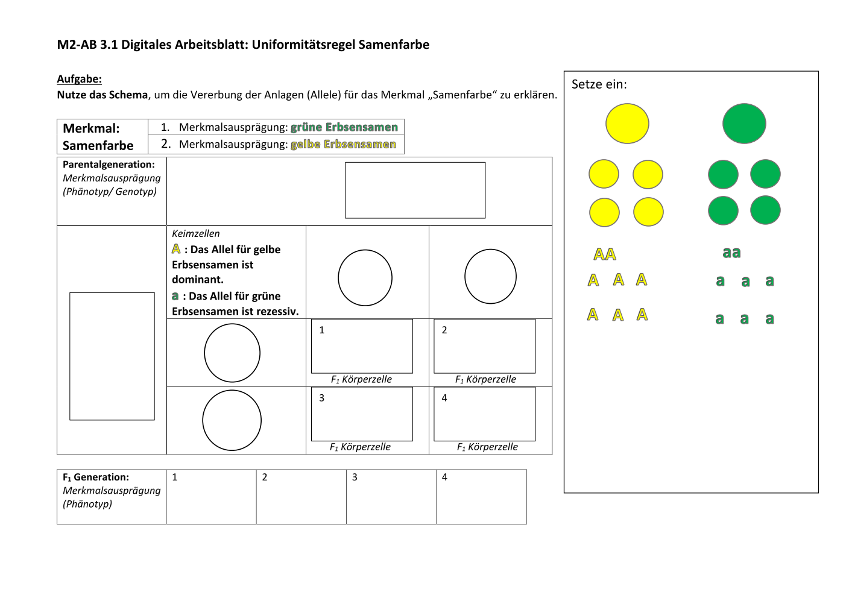Lösung M2-AB 3.1 Digitales Arbeitsblatt Uniformitätsregel Samenfarbe

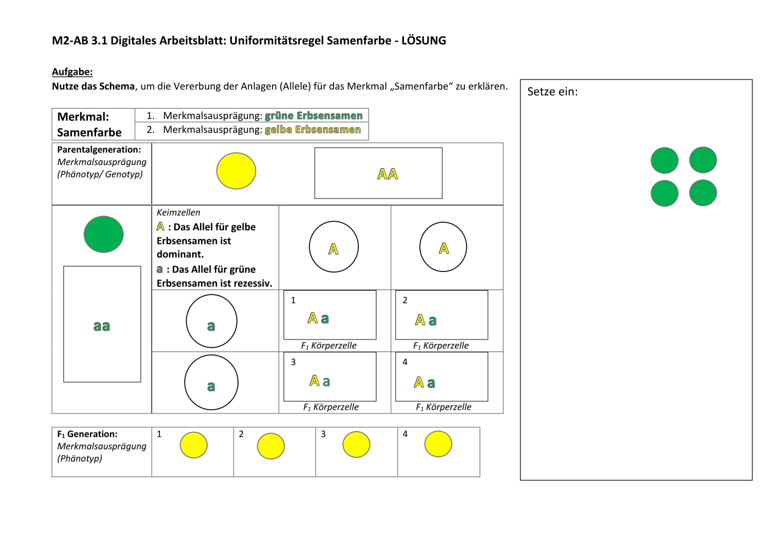

Vorschau M2-AB 3.1 Digitales Arbeitsblatt: Uniformitätsregel Blütenfarbe
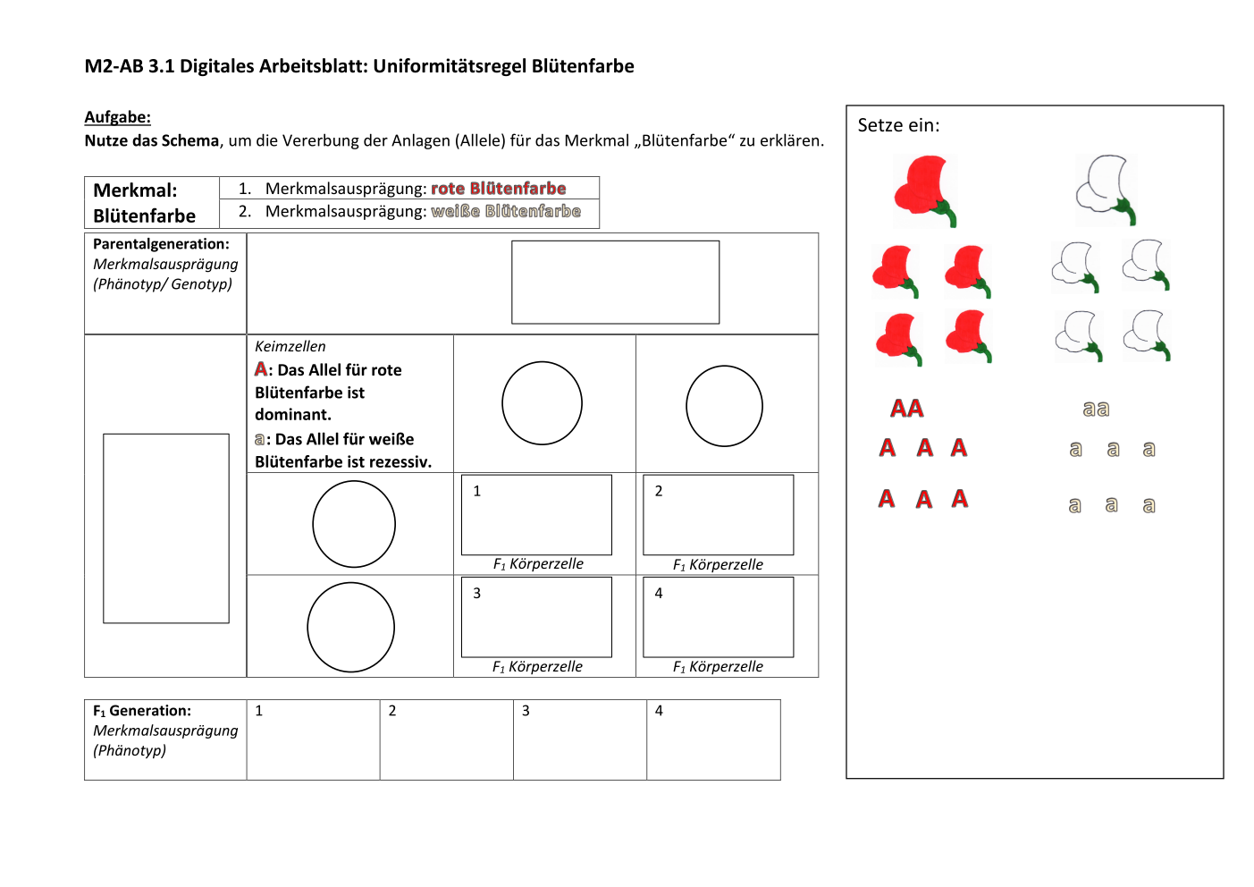Lösung M2-AB 3.1 Digitales Arbeitsblatt: Uniformitätsregel Blütenfarbe
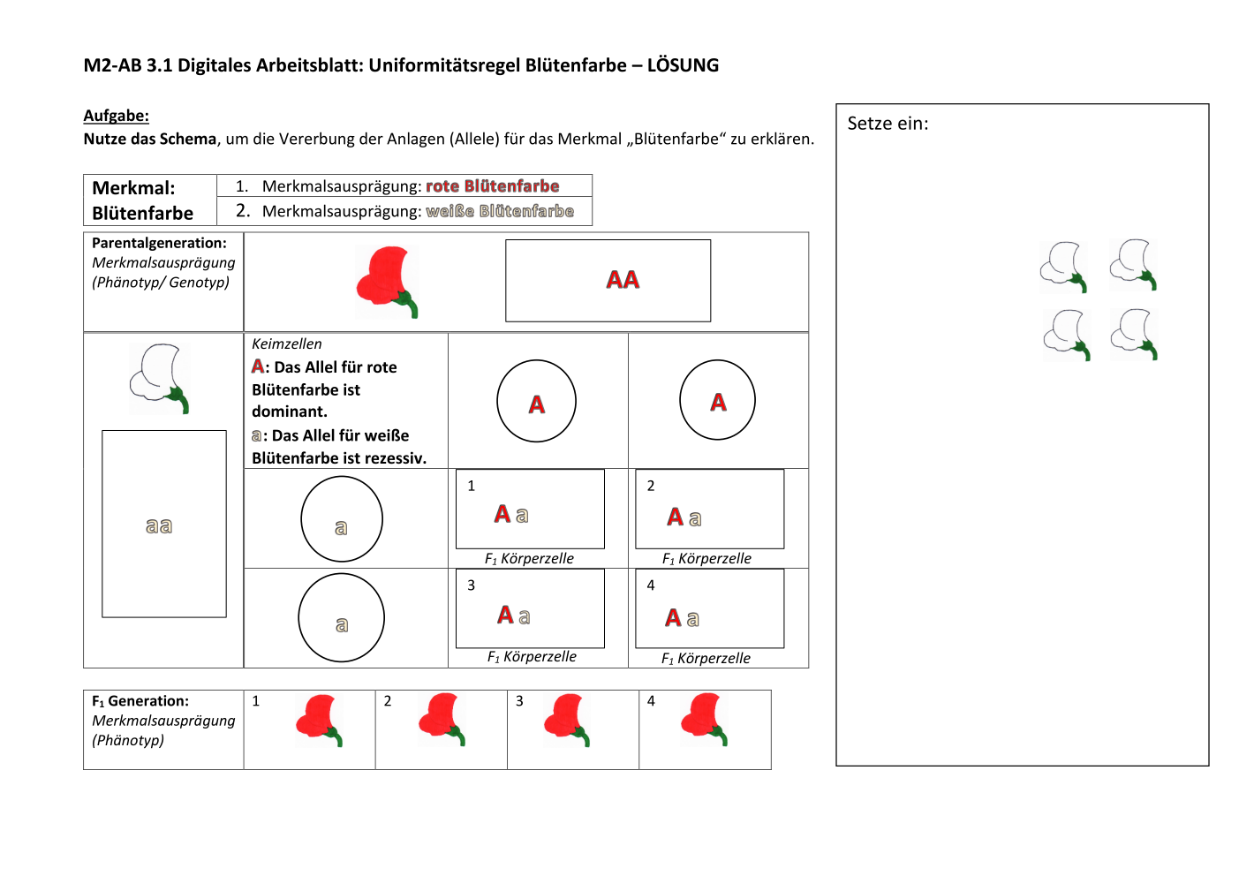

M2-Hilfekarte 1 (Phänotyp-Ebene)

Clip Nr. | Kurzbeschreibung
Clip 3 | F₁ Generation sind Mischlinge
Clip 4 | Monohybrider Erbgang, weitere Beispiele
Clip 5 | Uniformitätsregel im Wortlaut
Clip 6 | Forschungsfrage „Wo ist die Information zur grünen Samenfarbe geblieben?“

M2-Hilfekarte 2

- Mendelsche Regel: ______________________________________
Kreuzt man zwei Individuen miteinander, die sich in einem Merkmal reinerbig

unterscheiden, so

…………………………………………………………………………………………

…………………………………………………………………………………………

……………………………………………………………………………………………………………………………..

siehe Ordner mit den Filmclips
© Wir verwenden den Film Nummer 5501931-Die_Mendelschen_Regeln79445.mp4. Dieser ist über das Portal EDMOND NRW kostenlos zu beziehen (http://www.edmond-nrw.de/wp/site.php?site_id=2). EDMOND NRW erlaubt, Filme für den Unterrichtsgebrauch zu schneiden. Dieses Material darf nicht weiter verbreitet werden. QUA-LiS NRW liegt für dieses geschnittene Filmmaterial eine Ausnahmegenehmigung vom FWU Institut für Film und Bild in Wissenschaft und Unterricht gemeinnützige GmbH vor.
siehe Gesamtpaket M2-Digitale Arbeitsblätter
vgl. die Hinweise zur Leichten Sprache unter: https://www.schulentwicklung.nrw.de/cms/inklusiver-fachunterricht/lernumgebungen-gestalten/aufgabengestaltung/index.html
vgl.: https://www.schulentwicklung.nrw.de/cms/inklusiver-fachunterricht/entwicklungsbereiche/index.html
vgl.: https://www.schulentwicklung.nrw.de/q/inklusive-schulische-bildung/lern-und-entwicklungsplanung/grundverstaendnis/kriterien-zur-lern-und-entwicklungsplanung/index.html
i: © Wir verwenden den Film Nummer 5501931-Die_Mendelschen_Regeln79445.mp4. Dieser ist über das Portal EDMOND NRW kostenlos zu beziehen (http://www.edmond-nrw.de/wp/site.php?site_id=2). EDMOND NRW erlaubt, Filme für den Unterrichtsgebrauch zu schneiden. Dieses Material darf nicht weiter verbreitet werden. QUA-LiS NRW liegt für dieses geschnittene Filmmaterial eine Ausnahmegenehmigung vom FWU Institut für Film und Bild in Wissenschaft und Unterricht gemeinnützige GmbH vor.

